La erupción de los dientes
(Basado en la guía AAPD)

Todos los padres saben que la salida de los primeros dientes puede ser estresante, llevando incluso a pasar noches sin dormir. Aquí hay 5 cosas que los padres necesitan saber para superar esta fase, ya que el diente de leche puede conllevar dolor para el bebé y para sus papás!

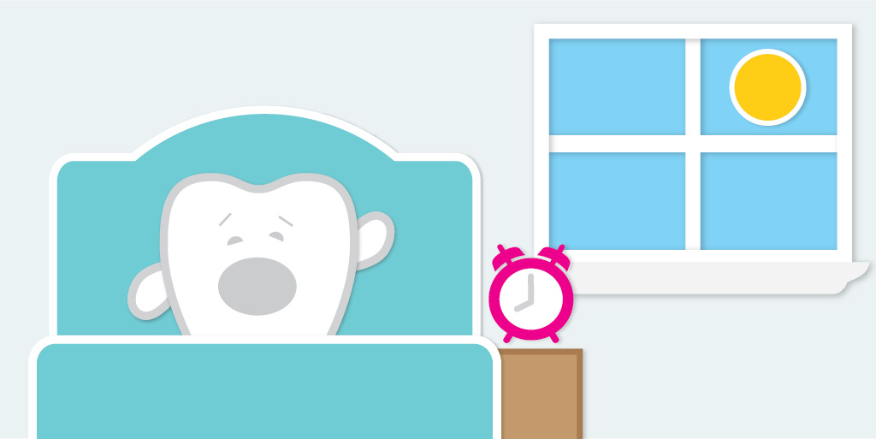
- Podéis esperar la aparición del primer diente alrededor de los 6-8 meses de edad. Aunque hay que tener paciencia, pues en algunos casos este primer diente tarda en aparecer, y no llega hasta los 12 o 14 meses.

- Sabréis que está a punto de salir porque el bebé se pone irritable y tiene muchas ganas de morder cosas. Normalmente salen primero los de la arcada inferior (dos incisivos centrales) y al poco tiempo los de la superior.

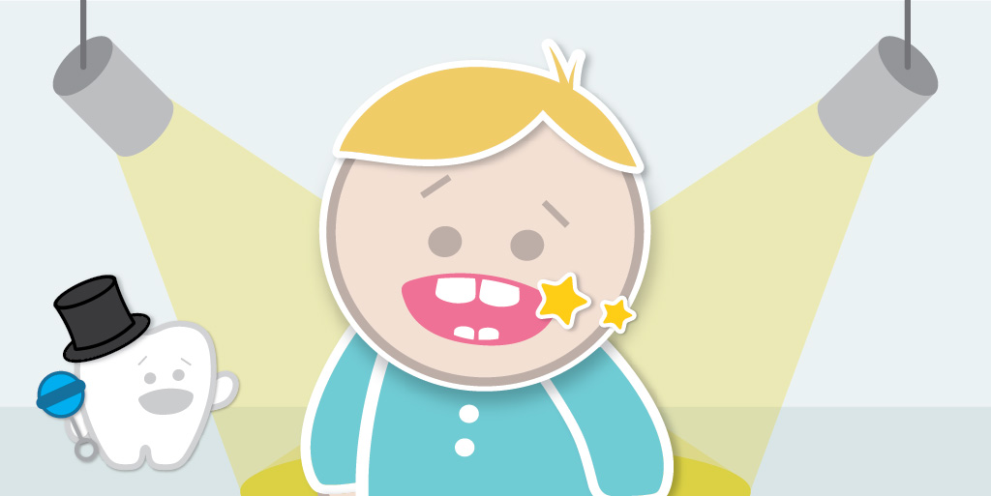

- La mejor manera de ayudar a esos primeros dientes a salir es usando un mordedor o frotando la encía con una gasa húmeda y fría.

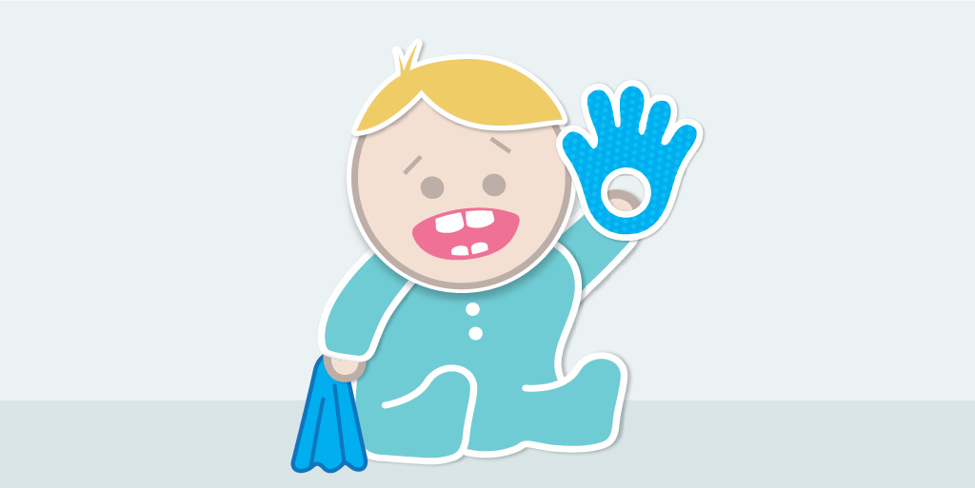

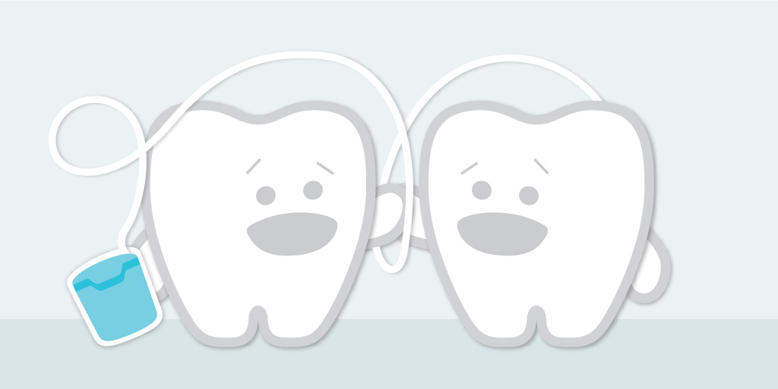
- Una vez que ha aparecido ese primer diente hay que limpiarlo cada mañana y cada noche. Cuando sólo están los dientes anteriores podemos usar un cepillo-dedal especial, y en cuanto salgan los molares comenzaremos a limpiar con cepillos infantiles. A partir de los 2-3 años, si los molares contactan entre sí, limpiaremos con seda dental entre ellos.

- En cuanto aparece el primer diente es el momento de visitar al odontopediatra! Os contará cómo cuidar los dientes del bebé para que no sufran lesiones de caries, os guiará para que sepáis qué hacer en caso de accidentes o golpes en los dientes, y os enseñará buenos hábitos para conseguir un desarrollo correcto de la boca.

Si tu hijo/a ya tiene varios dientes y aún no lo han revisado, es el momento! La prevención es mejor que el tratamiento! Queremos cuidar la sonrisa de tus peques, os esperamos en Av L’Ametlla del Mar 14, 1ºA Benidorm.

